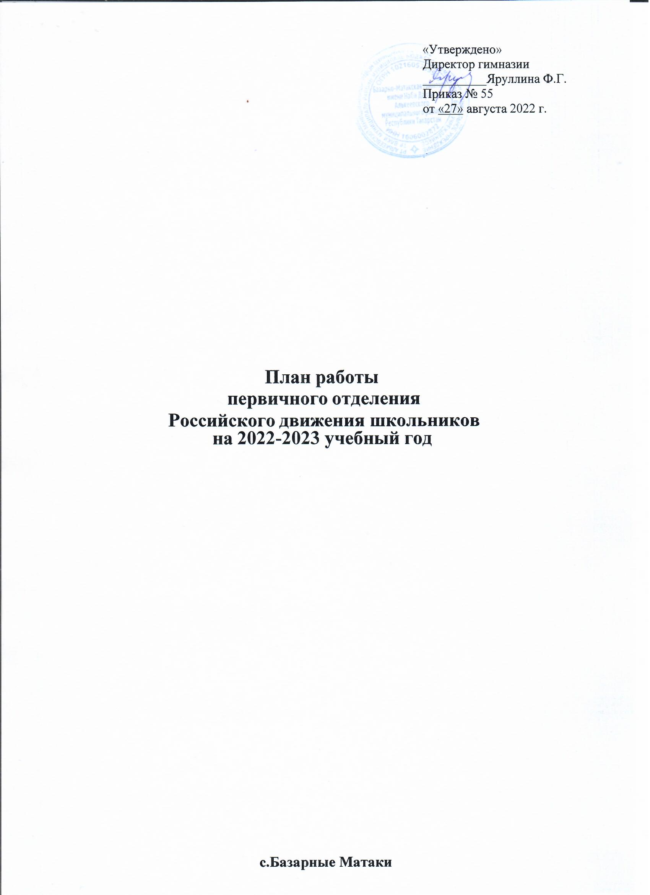

Первичное отделение РДШ - это объединяющий формат, в который включены все существующие и создаваемые объединения обучающихся (кружки, волонтерский отряд и пр.), с целью расширения их права на участие в принятии решений, затрагивающие их интересы.

Направления деятельности РДШ:
- личностное развитие;
- гражданская активность;
- военно - патриотическое;
- информационно – медийное; Направление «Личностное развитие». Популяризация ЗОЖ:
  - формирование у детей позитивного отношения к здоровому образу жизни;
  - присвоение созидающей здоровье философии;
  - формирование активной жизненной позиции по отношению к здоровью, проявляющейся в поведении и деятельности и осознанном противостоянии разрушающим здоровье факторам.

«Творческое развитие»:
  - стимулирование творческой активности школьников;
  - предоставление возможности школьникам проявить себя, реализовать свой потенциал и получить признание;
  - координация воспитательных усилий на разных этапах творческого процесса;
  - контроль реализации творческого развития школьников.

Популяризация профессий:

стимулирование и мотивация школьников к личностному развитию, расширению кругозора в многообразии профессий;
- формирование у школьников представлений о сферах трудовой деятельности, о карьере и основных закономерностях профессионального развития;
- формирование у школьников универсальных компетенций, способствующих эффективности в профессиональной деятельности;
- способности к коммуникации (в устной и письменной формах) для решения задач взаимодействия;
- способности работать в коллективе, учитывать и терпимо относиться к этническим, социальным и культурным различиям;
- способности к самоорганизации и самообразованию.
Наука. Развитие критического мышления; применение научных знаний, знакомство с принципами и методами науки, популяризация научных
исследований

Направление «Гражданская активность»:
- сохранять и развивать исторически сложившиеся дружеские отношения народов России, сплачивать в едином федеративном государстве, содействовать развитию национальных культур и языков Российской Федерации;
- способствовать формированию активной жизненной позиции школьников;
- формировать у школьников осознанное ценностное отношение к истории своей страны, города, района, народа;
- развивать у школьников чувство патриотизма, национальной гордости за свою страну;
- стимулировать социальную деятельность школьников, направленную на оказание посильной помощи нуждающимся категориям населения;
- организовывать акции социальной направленности;
- создавать условия для развития детской инициативы;
- оказывать помощь учреждениям культуры в организации и проведении мероприятий;
- оказывать помощь и содействие в проведении мероприятий экологической направленности;
- активизировать стремление школьников к организации деятельности в рамках работы поисковых отрядов.

Направление «Военно-патриотическое»:
- совместно с ответственными педагогами сформировать школьную систему нормативно-правового обеспечения деятельности в области военно - патриотического воспитания;
- организовать работу военно-патриотического клуба на базе ОО и вовлечь в нее детей;
- организовать профильные события, направленные на повышение интереса у детей к службе в силовых подразделениях, в том числе военных сборов, военно - спортивных игр, соревнований, акций;
- организовать проведение образовательных программ - интерактивных игр, семинаров, мастер-классов, открытых лекториев, встреч с интересными людьми, Героями нашего государства и ветеранами;
- обеспечить координацию военно-патриотической деятельности школы с общественными объединениями и государственными организациями в рамках социального партнерства.

Направление «Информационно - медийное»:

- разработать и реализовать модели многофункциональной системы информационно - медийного взаимодействия участников РДШ;
- создать информационно - медийный центр (ИМЦ) для реализации системы информационно - медийного взаимодействия участников РДШ;
- апробировать индикаторы и критерии оценки деятельности информационно -
медийного направления РДШ;
- создать систему взаимодействия с информационно - медийными партнерами.

Цели и задачи деятельности первичного отделения РДШ Цель:
совершенствование государственной политики в области воспитания подрастающего
поколения и содействие формированию личности на основе присущей российскому
обществу системы ценностей.

Задачи:
- Предоставить каждому ребенку условия для творче ской самореализации,
личностного самоопределения, развития индивидуальности, а также развития навыков работы в команде, формирования гражданина обновленного социума.
- Формировать единое воспитательное пространство, обеспечивающее реализацию взаимодействия ученического самоуправления, творческих объединений, кружков дополнительного образования и внеурочной деятельности в рамках ФГОС, партнеров РДШ для проектной деятельности участников первичного отделения РДШ.
- Использовать Дни единых действий РДШ как технологии, позволяющие организовать поддержку и реализацию 4 ведущих направлений деятельности РДШ с целью развития проектной деятельности.
- Развивать систему методического сопровождения деятельности первичного отделения РДШ, отрабатывать механизмы взаимодействия с другими образовательными организациями.
- Формировать единую информационную среду первичного отделения РДШ и включиться в единую информационную среду РДШ России для развития и масштабирования инновационной, проектной, социально преобразовательной деятельности РДШ.

Разрабатывать и апробировать мониторинг качества деятельности первичного отделения РДШ.
Деятельность первичного отделения РДШ предполагает взаимодействие с тремя целевыми группами:
  - обучающимися;
  - педагогическим сообществом (педагог-организатор, классные руководители, заместитель директора по воспитательной работе, социальный педагог, педагог-психолог, педагоги - руководители кружков и секций дополнительного образования, библиотекарь, администрация образовательной организации);
  - родителями школьников;

Ожидаемые результаты деятельность первичного отделения РДШ
- воспитание гражданственности, патриотизма, социальной ответственности и компетентности;
- самоорганизация на уровне здорового образа жизни;
- личностный рост участников;

- творческого отношения к образованию, труду, жизни, подготовка к сознательному выбору профессии;
- формирование ценностного отношения к здоровью и здоровому образу жизни;
- развитие мотивации личности к познанию и творчеству.
▪

2023 год - год педагога и наставника в России

КАЛЕНДАРЬ
дней единых действий РОССИЙСКОГО ДВИЖЕНИЯ ШКОЛЬНИКОВ

Дата | Название события | Направление деятельности РДШ
1 сентября | День знаний | Личностное развитие
3 сентября | День солидарности в борьбе с терроризмом. Эта самая новая памятная дата России, установленная федеральным законом «О днях воинской славы России» от 6 июля 2005 года. Она связана с трагическими событиями в Беслане... | Гражданская активность
3 сентября | День окончания Второй мировой войны. | Военно- патриотическое
5 сентября | 205 лет со дня рождения русского писателя Алексея Константиновича Толстого (1817–1875). | Информационно –  медийное

8 сентября | 210 лет со дня Бородинского сражения (День воинской славы России) | Военно- патриотическое
11 сентября | День памяти жертв фашизма - международная дата, которая отмечается ежегодно, во второе воскресение сентября и посвящена десяткам миллионов жертв фашизма. | Гражданская активность
11 сентября | Всемирный день журавля. Первые предки этих красивых птиц появились еще во времена динозавров, около 40– 60 миллионов лет назад. Всего насчитывают около 15 видов журавлей, в России гнездятся семь из них.  Некоторые виды журавлей занесены в Красную книгу. | Информационно –  медийное
21 сентября | Международный день мира. В 1982 году в своей резолюции Генеральная Ассамблея ООН провозгласила Международный день мира как день всеобщего прекращения огня и отказа от насилия. | Гражданская активность
30 сентября | Выборы в органы ученического самоуправления общеобразовательных организации. | Гражданская активность
Первые  в ы х о д н ы е октября | День пожилых людей | Гражданская активность

4 октября | Всемирный день защиты животных. (Отмечается в день именин Франциска Ассизского, защитника и покровителя животных, с 1931 года) | Информационно –  медийное
5 октября | День учителя | Личностное развитие
8 октября | 125 лет со дня рождения Марины Ивановны Цветаевой (1892–1941). | Информационно –  медийное
9 октября | Всероссийский день чтения. (Отмечается с 2007 года после принятия Национальной программы)  . | Личностное развитие
16 октября | День отца в России. | Информационно –  медийное

24 октября | Международный день школьных библиотек. (Учреждён Международной ассоциацией школьных библиотек, отмечается в четвёртый понедельник октября) | Информационно –  медийное
3 ноября | 135 лет со дня рождения Самуила Яковлевича Маршака, русского поэта, драматурга, переводчика и общественного деятеля (1887–1964). | Информационно –  медийное
4 ноября | День Народного единства | Гражданская активность
6 ноября | 170 лет со дня рождения русского писателя, драматурга Дмитрия Наркисовича Мамина - Сибиряка (1852–1912). | Информационно –  медийное
10 ноября | Всемирный день науки за мир и развитие. (Провозглашён Генеральной конференцией ЮНЕСКО в 2001 году) | Информационно –  медийное
11 ноября | Международный день энергосбережения | Информационно –  медийное
13 ноября | Всемирный день доброты. | Личностное развитие
20 ноября | Всемирный день Ребенка | Гражданская активность
21 ноября | Всемирный день телевидения. (Отмечается по решению ООН с 1996 года) | Информационно –  медийное

Т р е т ь е воскресенье ноября | День памяти жертв ДТП | Гражданская активность
27 ноября | День Матери | Личностное развитие
3 декабря | Всероссийский День хоккея. | Информационно –  медийное
3 декабря | День Неизвестного Солдата – в память о российских и советских воинах, погибших в боевых действиях на территории нашей страны или за ее пределами. Решение об его учреждении было принято Госдумой в октябре 2014 года, а соответствующий указ был подписан президентом РФ 5 ноября 2014 года. | Гражданская активность
9 декабря | День Героев Отечества | Военно- патриотическое
12 декабря | День Конституции России | Гражданская активность
22 декабря | 85 лет со дня рождения русского писателя Эдуарда Николаевича Успенского (1937–2018). | Информационно –  медийное

27 декабря | 190 лет со дня рождения Павла Михайловича Третьякова (1832–1989). | Информационно –  медийное
8 января | День детского кино. (Учреждён 8 января 1998 года Правительством Москвы по инициативе Московского детского фонда в связи со столетием первого показа кино для детей в городе Москве) | Информационно –  медийное
10 января | 140 лет со дня рождения русского писателя Алексея Николаевича Толстого (1883–1945) | Информационно –  медийное
11 января | День заповедников и национальных парков. (Отмечается с 1997 года по инициативе Центра Охраны дикой природы, Всемирного фонда дикой природы в честь первого российского заповедника – Баргузинского, открывшегося в 1916 году.) | Информационно –  медийное
13 января | День российской печати. (Отмечается с 1991 года в честь выхода первого номера русской печатной газеты «Ведомости» по указу Петра I в 1703 году. | Информационно –  медийное
17 января | День детских изобретений. | Личностное развитие

24 января | Международный день образования. (Резолюция Генеральной Ассамблеи ООН от 3 декабря 2018 года) | Информационно –  медийное
24 января | 175 лет со дня рождения Василия Ивановича Сурикова (1848–1916). | Информационно –  медийное
4 февраля | 150 лет со дня рождения Михаила Михайловича Пришвина (1873–1954). | Информационно –  медийное
8 февраля | День памяти юного героя- антифашиста отмечается в мире с 1964 года, который утвержден был очередной Ассамблеей ООН, в честь погибших участников антифашистских демонстраций - французского школьника Даниэля Фери (1962) и иракского мальчика Фадыла Джамаля (1963) | Гражданская активность
8 февраля | День российской науки. В этот день в 1724 году Пётр I подписал указ об основании в России Академии наук. | Информационно –  медийное
9 февраля | 240 лет со дня рождения Василия Андреевича Жуковского (1783–1852). | Информационно –  медийное
10 февраля | Памятная дата России: День памяти А. С. Пушкина. | Личностное развитие

14 февраля | Международный день книгодарения. | Личностное развитие
15 февраля | День памяти о россиянах, исполнявших служебный долг за пределами Отечества. В этот день, 15 февраля 1989 года, последняя колонна советских войск покинула территорию Афганистана. | Военно- патриотическое
19 февраля | Всемирный день кита, который также считается Днём защиты всех других морских млекопитающих. | Информационно –  медийное
21 февраля | Международный день родного языка. (Отмечается с 2000 года по инициативе ЮНЕСКО с целью сохранения культурных традиций всех народов) | Личностное развитие

23 февраля | День Защитника Отечества | Военно- патриотическое
27 февраля | Международный день полярного медведя, или День белого медведя. Основной целью проведения Дня является распространение информации о полярных медведях и привлечение внимания общества к необходимости их охраны. | Информационно –  медийное
1 марта | Всемирный день чтения вслух. (Отмечается с 2010 года по инициативе общественной организации  «Литературный мир») | Личностное развитие
Первое воскресенье марта | Международный день детского телевидения и радиовещания | Информационно- медийное
3 марта | Всемирный день писателя. (Отмечается по решению конгресса Пен-клуба с 1986 года) | Информационно- медийное

5 марта | Международный день детского телевидения и радиовещания. (Учреждён по инициативе ЮНИСЕФ (Детский фонд ООН) в 1994 году) | Информационно- медийное
8 марта | Международный женский день | Личностное развитие
13 марта | 110 лет со дня рождения Сергея Владимировича Михалкова (1913– 2009). | Информационно- медийное
18 марта | День присоединения Крыма к России | Гражданская активность
20 марта | День Земли (Приурочен ко Дню весеннего равноденствия) | Информационно- медийное
21 - 27 марта | Неделя детской и юношеской книги. (Проводится ежегодно с 1944 г. Первые «Книжкины именины» прошли по инициативе Л. Кассиля в 1943 году в Москве). Неделя музыки для детей и юношества. | Личностное развитие
21 марта | Всемирный день поэзии. (Отмечается по решению ЮНЕСКО с 1999 года.) | Личностное развитие
27 марта | Всемирный День театра. | Личностное развитие

3 - я н е д е л я марта | Единый день профориентации | Личностное развитие
2 апреля | Международный день детской книги. (Отмечается с 1967 года в день рождения Х. К. Андерсена по решению Международного совета по детской книге – IBBY) | Личностное развитие
7 апреля | Всемирный День здоровья | Личностное развитие
11 апреля | Международный день освобождения узников фашистских концлагерей. Дата установлена в память об интернациональном восстании узников концлагеря Бухенвальд, произошедшем 11 апреля 1945 года | Военно- патриотическое
12 апреля | День космонавтики | Гражданская активность
1 мая | Праздник весны и труда | Гражданская активность
9 мая | День Победы | Военно- патриотическое
1 июня | День защиты детей | Личностное развитие
23 июня | Международный Олимпийский день | Личностное развитие

27 июня | День молодежи | Гражданская активность
2 июля | День спортивного журналиста | Информационно- медийное
8 июля | День семьи, любви и верности | Гражданская активность

13 августа  ( 2 - ая суббота августа) | День физкультурника | Личностное развитие
22 августа | Д е н ь Го с уд а р с т в е н н о г о ф л а г а Российской Федерации | Гражданская активность

План
деятельности первичного отделения РДШ

№ п/п | Содержание | Сроки | Ответственный
1 | Согласование плана работы РДШ | Сентябрь | Шарипова Г.З.
2 | Работа с сайтом школы, публикация новостной ленты. | По факту проведения мероприятий | Шарипова Г.З.
3 | Работа в социальных сетях, публикация новостной ленты. | По факту проведения мероприятий | Шарипова Г.З.
4 | Работа с сайтом РДШ. | В течение года | Шарипова Г.З.
5 | Мо н и т о р и н г уд о в л е т в о р е н н о с т и деятельностью РДШ. |  | Шарипова Г.З.
6 | РМО руководителей ДОО и первичных отделений РДШ. | 1 р а з в м е с я ц в течение года | Шарипова Г.З.
7 | Организация выезда актива РДШ в ДОЛ на тематические смены | в течение года | Шарипова Г.З.
8 | Анализ деятельности РДШ за год, перспективное планирование деятельности на следующий учебный год | Май | Шарипова Г.З.
Ожидаемые результаты:
- Воспитание гражданственности, патриотизма, социальной ответственности и компетентности;
- самоорганизация на уровне здорового образа жизни;
- развитие системы Российского движения школьников;
- личностный рост участников;
- творческого отношения к образованию, труду, жизни, подготовка к сознательному выбору профессии.

